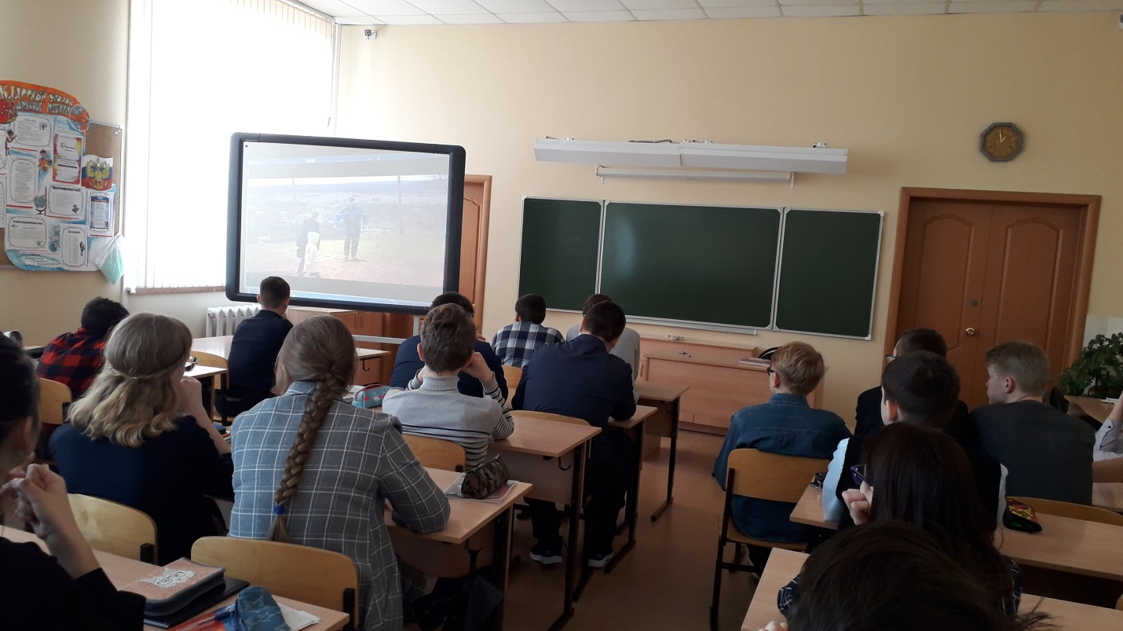

Социальная практика учащихся 8а класса МБОУ «Кормиловская СОШ№1»

В рамках Всероссийской акции «Киноуроки в школах России» обучающиеся 8 А класса МБОУ «Кормиловская СОШ N1» 19.02.2021 г. посмотрели фильм «Честь имею». Этот киноурок был приурочен к Дню защитника Отечества. Ребята внимательно смотрели фильм. Ребятам очень понравился главный герой фильма - Гриша, своей порядочностью, отзывчивостью.

После просмотра обсудили такие понятия, как «честь», «достоинство», «дружба».

Обсудили какие добрые дела делаем мы:

1. Девочки подготовили и провели мероприятие для мальчиков

к 23 февраля

1. В нашем классе организованно дежурство по классу
2. Мы регулярно проводим генеральные уборки класса, школы

( самостоятельное распределение ролей)

1. Работаем на пришкольном участке
2. У нас шефство над ветеранами труда, оказываем посильную помощь

Любовь к Родине начинается с любви к родному дому.